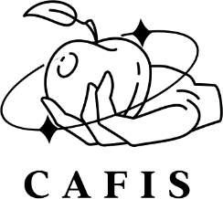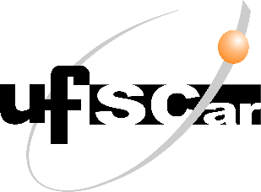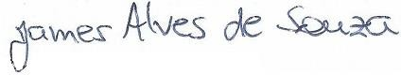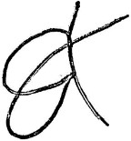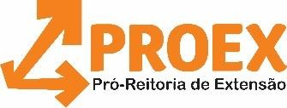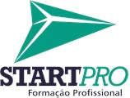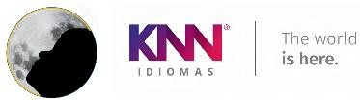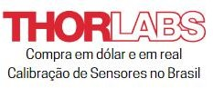

**IX SEMANA DA FÍSICA**

**16 a 20 de outubro de 2023, SOROCABA/SP**

CERTIFICADO

Certificamos que **Escrever o Nome completo** participou do minicurso *“A Mecânica Quântica e a Implementação de Tecnologias Quânticas”* da IX Semana da Física, promovida pela Universidade Federal de São Carlos, *campus* Sorocaba, e pelo Centro Acadêmico da Física Max Planck, totalizando 6,0 horas.

SOROCABA – SP, 06/11/2023

**Proc. No. 23112.035285/2023-32**

Prof. Dr. James Alves de Souza Gabriel Torres Cavalcante Barros Coordenador do Evento Presidente do Centro Acadêmico da Física